**ЛАБОРАТОРНАЯ РАБОТА №8**

«Архитектурный планировщик»

**Цель работы.** Разработать алгоритм и написать программу «Архитектурный планировщик» с помощью которой можно было бы создавать проекты домов или квартир заданного размера. При разработке программного кода возможно объединение в группы не более чем из двух человек. Составить техническое задание и справочную документацию для данного программного обеспечения. Выгрузить программный код на платформу GitHub.

**Функциональные возможности программы:**

1. Создание проекта квартиры (дома) заданного размера[1].
2. Планировки комнат с указанием размеров и площади помещений.
3. Визуальные возможности (достаточно 2D-представление).

**Пример:**

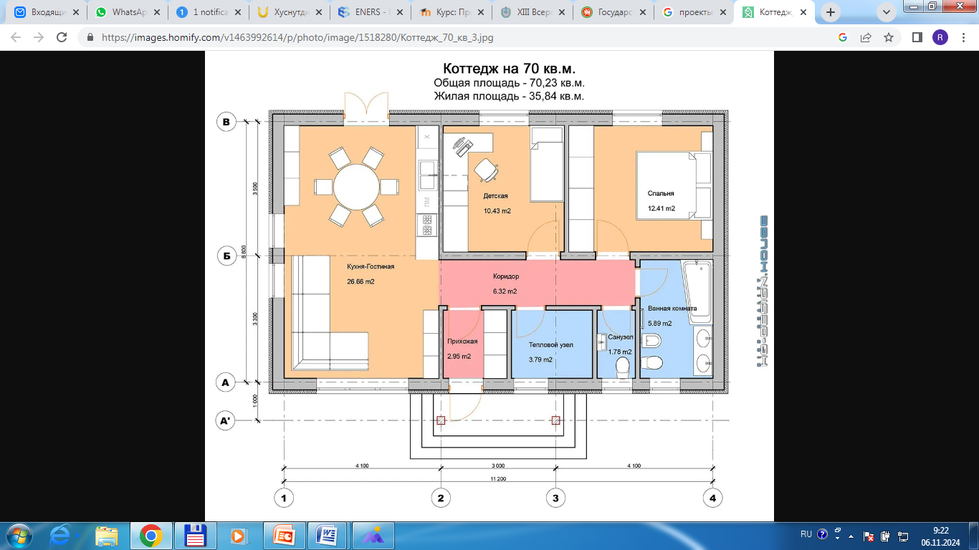

1. По-возможности реализуйте данный функционал с помощью технологии управления элементами интерфейсов **«Drag and Drop»**.